Zdravím všechny své žáky.
Ač se to bude zdát divné, už se mi po vás stýská. Doufám, že jste všichni zdrávi a že zodpovědně pracujete na zadaných úkolech. Je potřeba, abyste si práci rozvrhli a věnovali se jí dostatečný čas každý den, přece jenom nemáte prázdniny pro zábavu, ale jen výuku na dálku. Někteří máte problém úkoly stihnout (asi užíváte víc zábavy), ale bylo by potřeba zapracovat a poslat je aspoň do neděle, i když se zpožděním.
Na maily, které jste uvedli, budu postupně rozesílat opravené úkoly, musíte být trpěliví, zabere to i mně dost času. Omlouvám se, ale opravdu nestíhám odpovídat na každé přijaté úkoly. Jen bych měla prosbu. U některých málo z vás byl problém s doručením mailu, který možná pramení z nedostatečné kapacity schránky – prosím proto, pokud vám PC nabídne, jestli chcete obrázky zmenšit, napište, že ANO, vejde se toho pak víc a mělo by to být ok.
Pokud už píšete nějaký úkol na PC, neposílejte ho jako fotku, ale přiložte jako soubor ve wordu (doc. nebo nějaký podobný dokument). Ulehčí to práci.
Teď už k češtině. Tentokrát to uděláme trochu jinak. Propojíme literaturu se slohem – téma „ Obecná škola“.
V čítance na straně 133- 136 si nejprve přečtěte úryvek Diktátor je zbytečný. K úryvku uvedu otázky na vyplnění.
Jelikož všichni máte internet, poprosím vás, abyste si našli na internetu film Obecná škola (odtud pochází úryvek z čítanky) a podívali se na film pozorně. Při sledování se soustřeďte na učitele Igora Hnízda, jeho vzhled, vlastnosti a chování. Budeme pracovat na jeho charakteristice, protože se blíží domácí čtvrtletní slohové práce – asi v dalším týdnu. Pokud někdo toto nezvládne, bude muset vycházet jen z čítanky, čímž by byl znevýhodněn. Doufám, že se film všem povede na internetu najít.
Čítanka- str. 133-136- Splňte písemně (ideálně do dokumentu v PC nebo popřípadě na papír a vyfotit) tyto úkoly – ODESLAT DO 5.4.!!:
- Kdy se příběh odehrává?
- Kdo byl Igor Hnízdo? A který herec ho hrál ve filmu?
- Jak si Igor Hnízdo zajišťoval kázeň ve třídě?
- Jsou dnes povoleny ve škole tělesné tresty? Jaký je tvůj názor na ně? Uvítal bys je místo poznámek a jiných trestů a proč?
- Čím chlapce učitel Hnízdo zaujal, co na něm oceňovali, co se jim na něm líbilo?
- Kdy došlo ke změně ve vztahu chlapců a učitele Hnízda?
- Vyjádři jinak, vysvětli:
ztratit glanc___________________vo fous_______________________grázl__________________
vykolejený ředitel_______________nehne brvou__________________repetent_________________
parapet________________nekompromisně____________________vehementně_________________
- Zjisti stručně nejdůležitější informace o Zdeňku Svěrákovi a o Janu Svěrákovi (kdo to je, jaké je jeho povolání, čím se proslavil).

Pak zhlédni film Obecná škola. Předtím si připrav „myšlenkový diagram“, do něhož můžeš připisovat během filmu nebo hned po filmu, co tě všechno napadne. Nenechávej si příliš velký časový odstup. Uvádím vzor, jak by asi mohl vypadat prázdný diagram. Nepotřebuješ to tisknout, ani doplňovat do uvedeného diagramu (ale můžeš), stačí si něco podobného připravit doma na papír. Vyplňuj pouze heslovitě!! Snaž se sehnat co nejvíce informací, vlastností, nezapomeň na konkrétní příklady chování, neošiď to. Pošli, co jsi vypracoval. DO 5.4. !
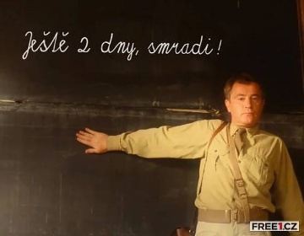 foto pro inspiraci při popisu vzhledu

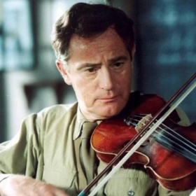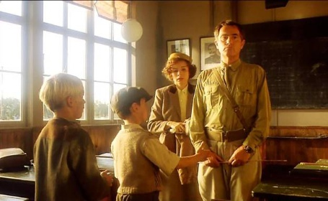

vzhled oblečení řeč, chůze,…

temperament

vztah k lidem
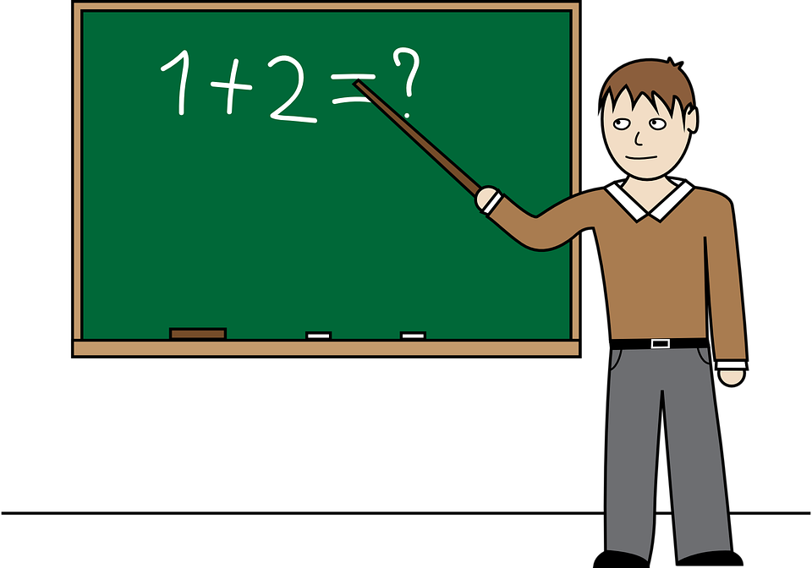
chování vztah k práci další vlastnosti

zájmy, záliby
schopnosti

(Pozn. Počet čar neznamená, že údajů nemůžeš mít víc nebo u některých oblastí míň!)

Český jazyk 7 mluvnice odeslat do 5.4.!!
žáci s IVP tentokrát dělají z mluvnice úkoly jiné (z literatury i slohu stejné)!
IVP - uč. s. 51-52/1 – jen 1 možnost –napiš celé věty
IVP- doplňovačka i/y
šípkov- čaj, nov- ob- vatelé, pod přev- sl- m- větvem- , buďte tak laskav- , žab- ho skřehotání, živ- plot, se svěžím- l- sty, v tmav- ch oblec- ch, lekl- kapři, štíhl- topol, k ztrouchnivěl- m pařezům, rodiče byl- dosud živ a zdráv- , čap- zobák, sov- houkání, hladov- vlci, drav- m ptákům, leskl- brouci, mrtv- srnec, hus- pečínka, z vos- ho hnízda, laskav- učitel, dívky již b- l- s prací hotov- , živ- pstruz- , s pštros- m perem, v tetřev- m tokání, střídm- lidé, tepl- vánek, vytrval- m letem, krokodýl- slz- , na pav- ch perech, tmav- sklep, ryb- šup- ny, náhl- návrat, obětav- zachránce, okolnosti m- nejsou znám- , děti se vrátil- hladov- , nejsme si toho vědom-
IVP - uč. str. 52/4 neopisuj, jen napiš tvary sloves

všichni ostatní žáci
uč. str. 50 – projít tabulku se zájmenem „jenž“ a podle ní doplnit tvary zájmena jenž do cv. str. 51/4 – neopisuj celé, stačí jen část - zájmeno a jméno, ke kterému se vztahuje –př. hrad, na nějž… planetě, na_______... Pozor: po předložce se u zájmena jenž mění j na n (tedy jejž - na nějž)
uč. str. 52/4 neopisuj, jen napiš tvary sloves
nová látka:
Slovesný rod – přečti si str. 53 celou – slovesný rod patří k mluvnickým kategoriím, už jsme určovali osoba, číslo, způsob, čas + časem přidáme: slovesný rod, vid, třída)
napiš výpisky:
-----------------------------
Slovesný rod
- činný – podmět je původcem děje („sám dělá tu činnost“)- př. Tatínek chválí syna.
- trpný – podmět není původcem děje („sám nedělá tu činnost“, „je s ním něco děláno“), sloveso vyjadřuje, co dělá někdo jiný než podmět – př. Syn je chválen tatínkem.
- trpný rod vyjadřujeme 2 způsoby:
opisný tvar trpný – byl nesen, je dopraven, jsou umyty, byly vysílány, je udělán
(pomocné sloveso být + příčestí trpné zakončené na –en,-n,-t)
zvratný tvar slovesa – se nosí, se dopravuje, se myje, se vysílá, se dělá
----------------------------------
Uč. str. 54/cv. 1a)neopisuj, piš jen podmět a slovesné tvary v trpném rodě, nezapomeň se řídit zkratkou uvedeným časem- př. chodci byli sraženi, budova byla navržena
uč. str. 54/cv.2 přepiš celé věty do rodu činného, původní věty neopisuj- př. Kočár táhli dva bělouši. Juditin most vybudovali za krále Vladislava II.

